# 南召县中医院退票（退费）流程

**门诊退票（退费）流程图：**

**已领药品**

**退药退票**

**诊疗项目**

**退票**

**开单医师注明**

**退药原因**

**并签字**

**开单医师注明**

**退票原因**

**并签字**

**药房收到药品确认退药原因**

**药房人员确认退药**

**执行科室执行人**

**确认退票原因并同意签字**

**医院领导审批**

**医院领导审批**

**退票窗口(4号)**

**确认退票（退到医卡通）(退费成功)**

**未领药退票不需要药房退药步骤，执行完其他步骤后，可以直接到退票窗口退票。**

**退票窗口(3号)**

**确认退票（退到医卡通）（退费成功）**

**南召县中医院**

**2022/10/10**

# 南召县中医院退票（退费）流程

**住院退票（退费）流程图：**

**诊疗项目**

**退票（退费）**

**已领药品**

**退药退票**

**护士站执行并打印**

**“治疗/诊疗项目退费申请单”值班护士签字**

**护士站执行**

**“退药处理”**

**值班护士签字**

**未领药退药，因未记账，护士站可直接退药。**

**医院领导审批**

**开单医师注明**

**退药原因并签字**

**退费窗口(4号)**

**确认退费（退到医卡通）**

**执行科室负责人确认退费原因并同意签字**

**开单医师注明**

**退票原因并签字**

**执行科室执行人确认退票原因并同意签字**

**药房收到药品**

**确认退药原因**

**药房人员确认退药**

**（退费成功）**

**医院领导审批**

**退票窗口(3号)**

**确认退票**

**（退费成功）**

**注：**

**1、门诊退票：3天内可以退；门诊退费为印刷的“退费申请单”。**

**2、住院退票A：当日可以退；住院退票为机打“治疗/诊疗项目退费申请单”。**

**3、住院退票B：隔日退票；需到医院信息管理员处打印“治疗/诊疗项目退费申请单”。**

**南召县中医院**

**2022/10/10**

**南召县中医院收费查询**

(1)门诊收费处及门诊退费流程

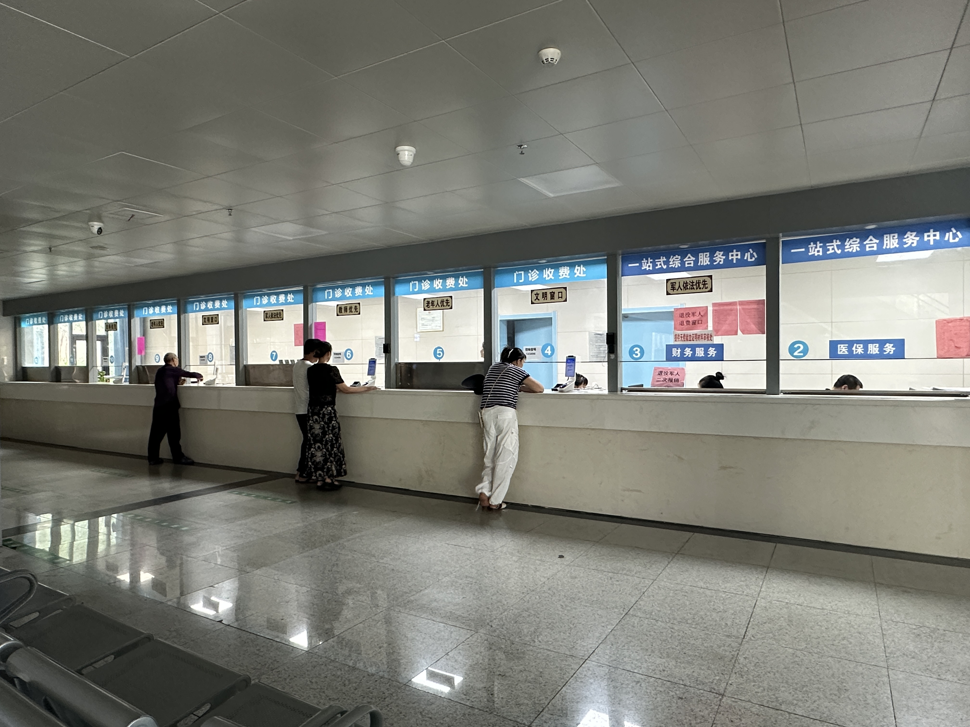

（2）住院收费及退费

